ANNEXE 11 : L'évolution des modèles atomiques –

Activation des connaissances antérieures

Nom : ____________________________________ Date : ___________________

Place en ordre chronologique les grands jalons de l'histoire du modèle atomique, décris brièvement la contribution des scientifiques et associe au jalon un diagramme ou un dessin.

LES JALONS : | LES DIAGRAMMES :
Alchimistes médiévaux  Rutherford | 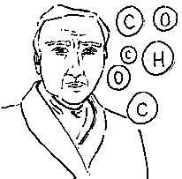  A |  | 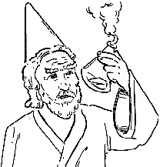  E
Dalton  Bohr | 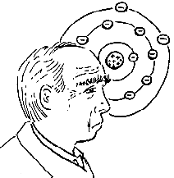  B |  | 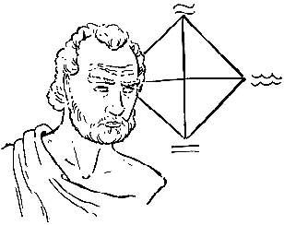  F
Alchimistes antiques  Philosophes grecs | 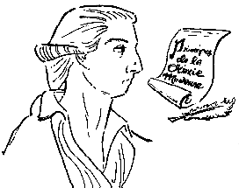  B  C |  | 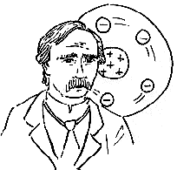  G
Lavoisier  Thomson | 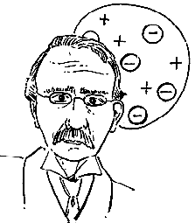  D |  | 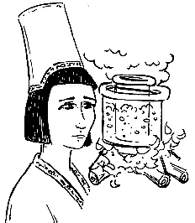  H

ANNEXE 11 : L'évolution des modèles atomiques –

Activation des connaissances antérieures (suite)

1. JALON : ___________________________  DESSIN : __________________________  EXPLICATION : _____________________  ___________________________________  ___________________________________  2. JALON : ___________________________  DESSIN : __________________________  EXPLICATION : _____________________  ___________________________________  ___________________________________  3. JALON : ___________________________  DESSIN : __________________________  EXPLICATION : _____________________  ___________________________________  ___________________________________  4. JALON : ___________________________  DESSIN : __________________________  EXPLICATION : _____________________  ___________________________________  ___________________________________ | 5. JALON : ___________________________  DESSIN : __________________________  EXPLICATION : _____________________  ___________________________________  ___________________________________  6. JALON : ___________________________  DESSIN : __________________________  EXPLICATION : _____________________  ___________________________________  ___________________________________  7. JALON : ___________________________  DESSIN : __________________________  EXPLICATION : _____________________  ___________________________________  ___________________________________  8. JALON : ___________________________  DESSIN : __________________________  EXPLICATION : _____________________  ___________________________________  ___________________________________

